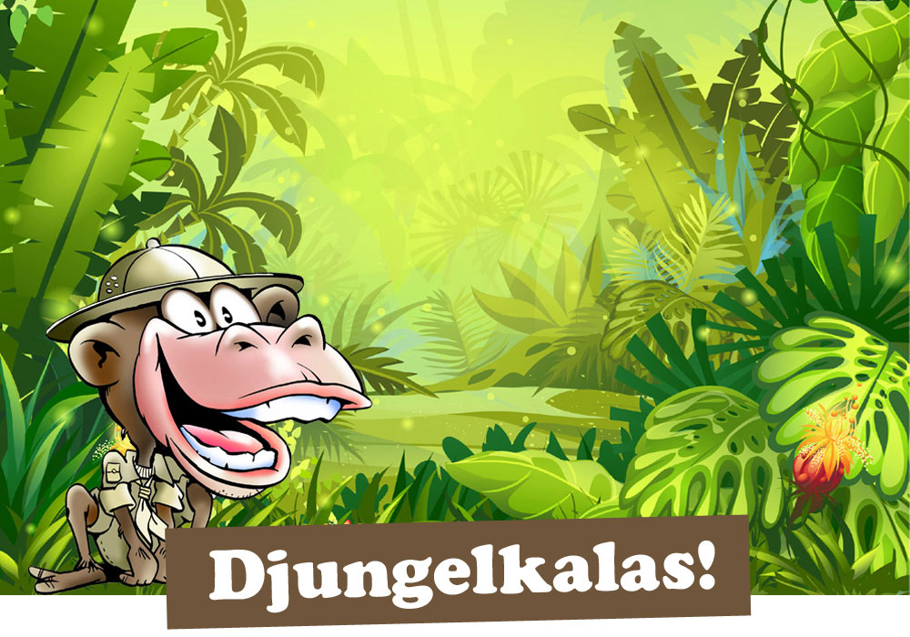

Äventyraren xxxxxx behöver hjälp att lösa Djungelmysteriet! Förbered er för en spännande expedition i djungeln för att hitta Mayaindianernas glömda stad och dess mytomspunna skatt!
När? Var? Hur? Skriv din text här…

